NOME:_____________________________________________DATA:___/___/____
Língua Portuguesa
1-) Texto:
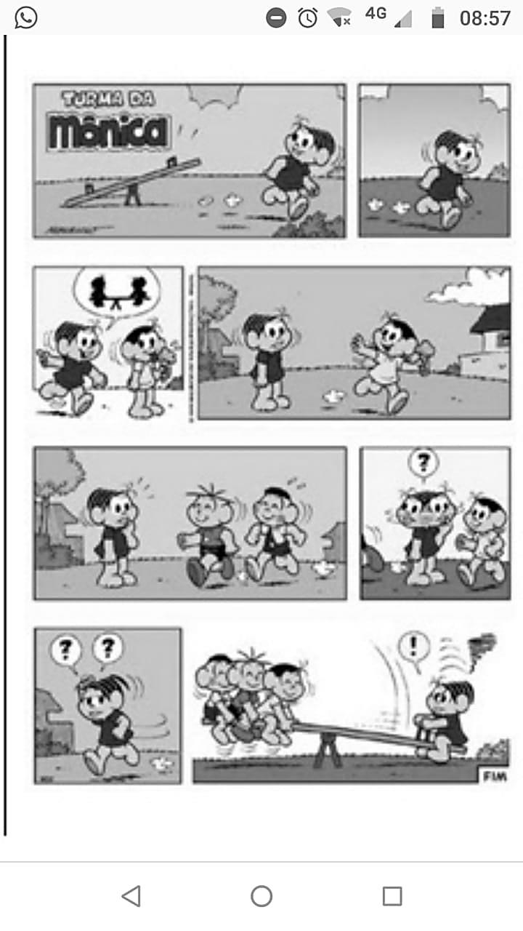

- Na história, a Magali Chama o Cebolinha e o Cascão para brincarem porque:
- A brincadeira vai ficar mais animada;
- O brinquedo só funciona com quatro crianças;
- A Mônica parece desanimada;
- A Mônica é pesada.

2-) Leia a tirinha a seguir para saber como foi um encontro entre Cinderela e a Fada Madrinha.
Níquel Náusea
Fernando Gonsales

Fonte: GONSALES, Fernando. Níquel Náusea. Folha de São Paulo, São Paulo, 23 ago. 2008. Quadrinhos. Disponível em:<http://www1.folha.uol.com.br/fsp/quadrin/f32308200806.htm>. Acesso em: 23 ago. 2008.

Os quadrinhos apresentam personagens de um famoso conto infantil denominado

A) Cinderela.
B) Bela adormecida.
C) O sapatinho da princesa.
D) Branca de neve e os sete anões.

3-) Interpretar textos que conjuga linguagem verbal e não-verbal, com o auxílio de material gráfico diversos.
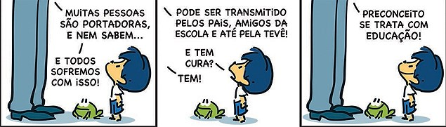

Na tirinha que você leu, o personagem Armandinho conversa com seu pai sobre preconceito. O pai do menino compara o preconceito a que? E para ele, como pode ser transmitido?

( A ) Uma doença e pode ser transmitido pelos inimigos.
( B ) Uma doença e pode ser transmitido pelos pais, amigos da escola e até pela tv.
( C ) Uma atitude normal e pode ser transmitido pelos pais, amigos da escola e até pela tv.

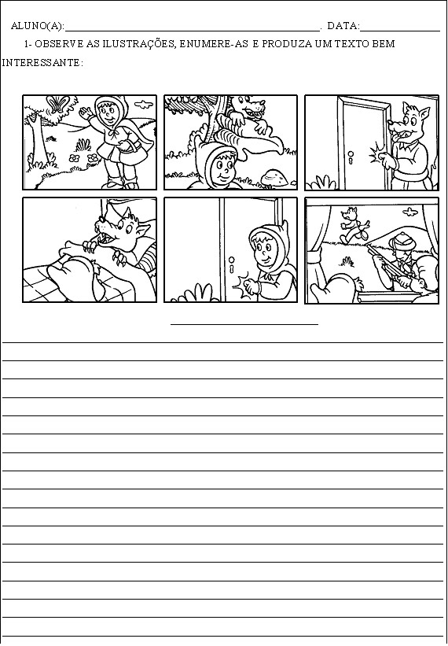
4-) OBSERVE AS ILUSTRAÇÕES, E INUMERE-AS E PRODUZA UM TEXTO BEM INTERESSANTE:

________________________
________________________________________________________________________________________________________________________________________________________________________________________________________________________________________________________________________________________________________________________________________________________________________________________________________________________________________________________________________________________________________________________________________________________________________________________________________________________________________________________________________________________________________________________________________________________

5-) Observe a tirinha e produza um texto.
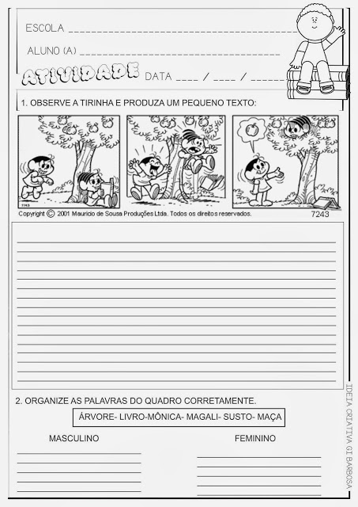

_______________________________________________________________________________________________________________________________________________________________________________________________________________________________________________________________________________________________________________________________________________________________________________________________________________________________________________________________________________________________________________________________________________________________________________________________________________________________________________________________________________________________________________________________________________________
NOME:_____________________________________________DATA:___/___/____
Matemática
- A professora do 4º ano pediu que uma aluna marcasse numa linha do tempo o ano de 1940.

1900 B A D 1960 C 2000
- Que ponto a aluna deve marcar para acertar a tarefa pedida?
a) A b) B c) C d) D
2-) Um fazendeiro tinha 285 bois. Comprou mais 176 bois e depois vendeu 85 deles. Quantos bois esse fazendeiro tem agora?
(A) 266
(B) 376
(C) 476
(D) 486

3 -) OBSERVE AS FIGURAS 1,2,3,4
QUAL DESSAS FIGURAS REPRESENTA A PLANIFICAÇÃO DE UM CUBO:
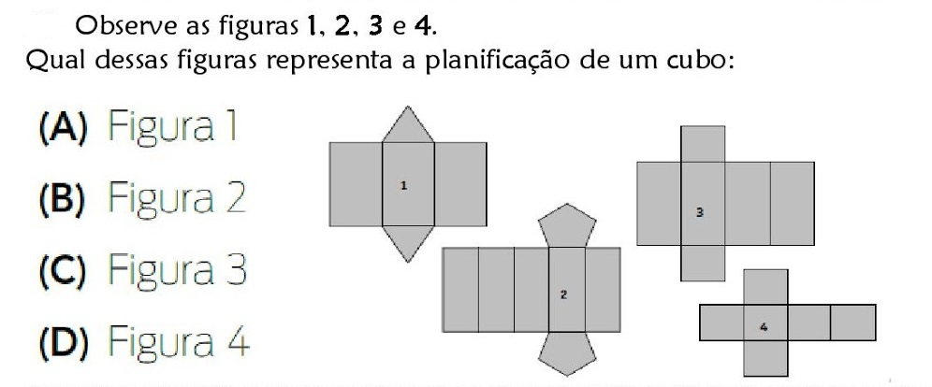
4-) Os alunos do 5º ano fizeram uma pesquisa sobre o ritmo de música que mais gostam. Cada um poderia escolher um único tipo de música. Para representar os resultados da pesquisa utilizaram o gráfico a seguir:

A quantidade de votos para a música clássica foi

A) 10.
B) 7.
C) 5.
D) 4.
5-Todos os objetos estão cheios de água.
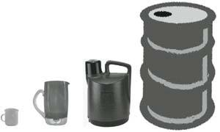
Qual deles pode conter exatamente 1 litro de água?
(A) A caneca
(B) A jarra
(C) O garrafão
(D) O tambor

NOME:_____________________________________________DATA:___/___/____
Ciências
1-) Leia a tirinha.

IM: BACICH, Lilian; CARONE, Célia R.; PICHIALINI, Edilson A. Presente:
Ciências Naturais-Caderno de atividades. São Paulo: Moderna. 2015. p. 12.

- Qual é o problema ambiental representado nessa tirinha?
______________________________________________
2-) Uma boa alimentação é fundamental para crescermos, nos sentirmos bem, com mais disposição e energia para viver. Se a pessoa não se alimenta bem, ela tem mais chances de ficar doente. A alimentação deve ser variada e conter alimentos de origem animal, vegetal e mineral. Os alimentos de origem animal são os alimentos fornecidos pelos animais e vegetal são os alimentos fornecidos pelos vegetais.
Cite 3 tipos de alimentos de origem vegetal e animal que consumimos em nossa casa:
________________________________________________________________________________________________________________________________________

3-) Nosso corpo funciona de modo integrado, mas, para isso, temos que cuidar para que ele continue saudável.
Para você, o que significa ser saudável?

- Evitar sucos naturais, verduras e legumes.

- Não praticar atividades físicas.

- Comer frutas, verduras e legumes, com frequência e praticar atividades físicas.

- Consumir pelo menos dois litros de refrigerante, por dia.
4-) LEIA A TIRINHA E RESPONDA:
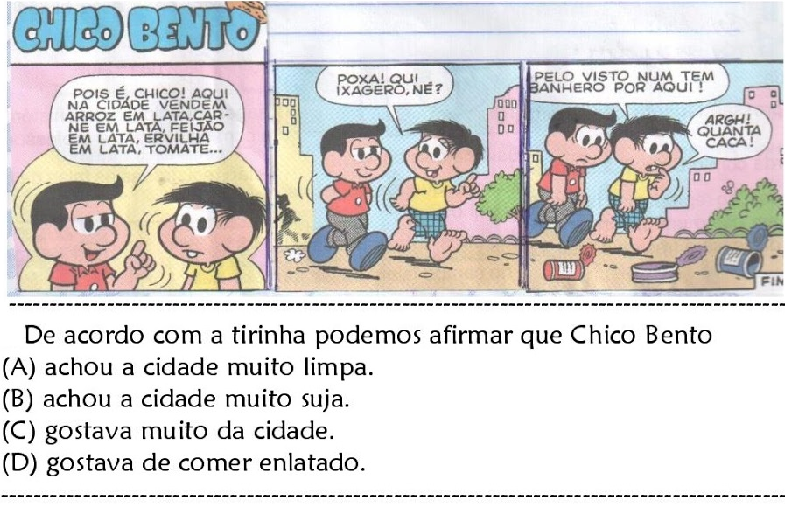
5-) PINTE DE AMARELO AS FRASES VERDADEIRAS:
NOME:_____________________________________________DATA:___/___/____
História e Geografia
- Uma das medidas necessárias para um trânsito seguro é:
- atravessar no meio da rua;
- atravessar a rua olhando no celular;
- atravessar na faixa de pedestre;
- atravessar a rua correndo, sem olhar para os lados.
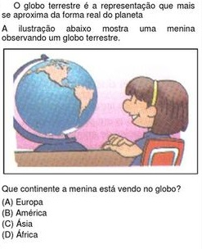
2-)

3-)Observe o parque de diversões representado abaixo:

Assinale a alternativa que mostra a localização do carrossel

A) N3.
B) P3.
C) N2.
D) P2.

.4-)Em qual região São Paulo se localiza:
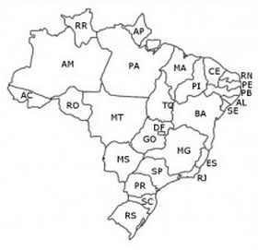
( ) Sul.
( ) Nordeste.
( ) Sudeste .
( ) Norte.
( ) Centro-Oeste.

5-) Quando os portugueses chegaram, já havia habitantes no Brasil, eles eram:
A) ( ) Índios
B) ( ) Holandeses
C) ( ) Portugueses

